**小五班每日动态**

**9月11日 星期一 晴**

**每一个小日子**

**来园情况**

1.幼儿来园人数：小五班应到22人，实到19人，3人病假。

2.晨间来园：今天是宝贝们来园的第二周啦，今天的天气真好呀，随着幼儿园里的音乐响起，宝贝们背着小水杯缓缓走进来，一声声的早安问好便开启了崭新的一天！大多数的宝贝可以自己独立找到我们的小五班，并在班级里玩起自己喜欢的玩具，太棒啦！今天孙瀚哲、刘芷桐2位小朋友在刚进幼儿园时有点小情绪，但是随着情绪的慢慢稳定，便可以和大家一起投入到游戏与活动中，很棒哟！

**户外：勇于攀爬我能行**

今天的户外游戏我们玩的是攀爬架，宝贝们可激动了，看来我们小五班的宝贝们都喜欢尝试具有挑战性的项目呢！宝贝们有序地排着队伍，一个接着一个往上趴，在爬的过程中，孩子们的小手紧紧抓住扶手，小脚配合的也非常默契！于是就这样，我们的宝贝能够很快地就到达终点。孩子们累了就会自己去休息喝水，做的真是越来越好啦！

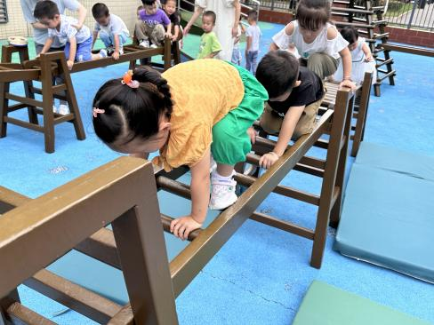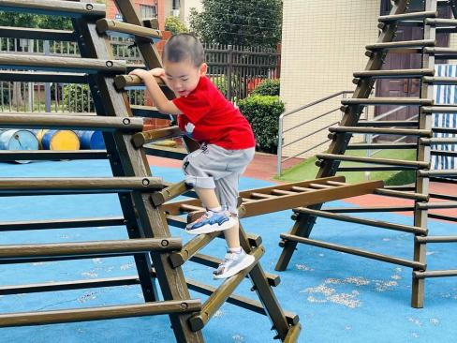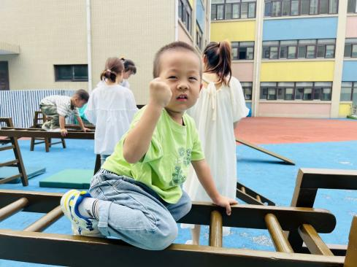

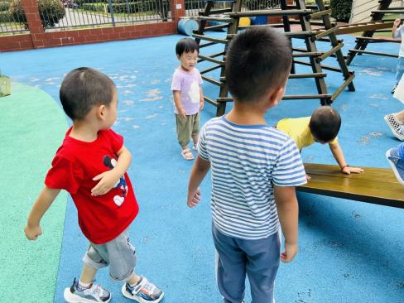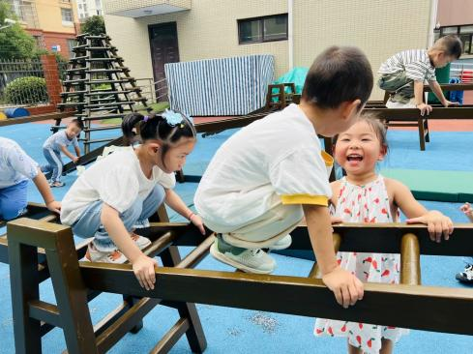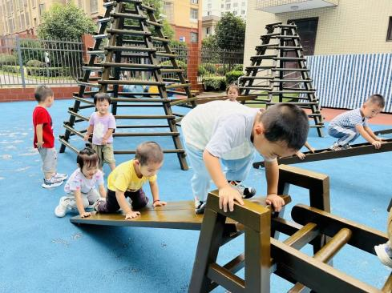

**音乐活动：«拉拉手»**

今天我们一起上了一节有趣的音乐活动，歌曲名字叫做«拉拉手»，这首歌曲旋律欢快、节奏感较强，并且易于分辨，歌词简单易懂、朗朗上口，在本次活动引导幼儿在欣赏歌曲、理解歌词内容上学唱歌曲，又有图谱的辅助，更便于幼儿理解歌词内容。活动过程中，张妤、冯梦瑶、吴彧辰、刘宸汐等小朋友学会边做动作边演唱，全班小朋友能够拉着圆圈做动作，很棒哟！我们在音乐的旋律中唱跳着，享受着!

**喝牛奶、吃午饭啦！**

今天的点心我们喝的是热乎乎的牛奶，还有香喷喷的达能/苏打饼干，还有日式小饼干呢，种类可真多呀！再搭配营养丰富的核桃仁，宝贝们吃完这些，别提有多健康啦!今天叶宸泽、陆明轩、何清墨小朋友牛奶没怎么喝，希望明天我们的宝贝都能品尝我们美味的点心哦！

今天的午餐吃的是玉米饭、番茄土豆炖牛肉、香菇卷心菜、鸭血豆腐羹。

|  |  |  |
| --- | --- | --- |
| 序号 | 姓名 | 午餐情况 |
| 1 | 吴彧辰 | 饭吃完了，菜吃完了（番茄不吃) |
| 2 | 何清墨 | 饭未吃完，菜剩一点 |
| 3 | 吴歆悦 | 全部吃完 |
| 4 | 马朵艺 | 全部吃完 |
| 5 | 冯梦瑶 | 全部吃完 |
| 6 | 刘芷桐 | 饭吃完，菜有剩余，汤喝完 |
| 7 | 张妤 | 饭吃完了，菜剩一点（牛肉不吃） |
| 8 | 周泽琦 | 全部吃完 |
| 9 | 梁宇润 | 请假 |
| 10 | 于悠 | 请假 |
| 11 | 郭瑞晨 | 全部吃完 |
| 12 | 黄宇哲 | 饭吃完了，菜吃完了，汤喝完（鸭血不吃） |
| 13 | 冯文尧 | 请假 |
| 14 | 孙瀚哲 | 饭吃完了，菜吃了一点 |
| 15 | 张子熠 | 饭吃完了，菜吃完了 |
| 16 | 刘宸汐 | 饭吃完了，菜吃完了 |
| 17 | 吴曦陌 | 饭吃完了，菜吃了一点（荤菜部分） |
| 18 | 叶宸泽 | 饭吃完了，菜吃了一点 |
| 19 | 方书彦 | 饭吃完了，菜吃了一大半 |
| 20 | 邱梓安 | 饭吃完了，菜有剩余 |
| 21 | 霍学辰 | 饭吃完了，菜吃完了 |
| 22 | 陆明轩 | 饭吃完了，菜吃完了，汤有剩余（鸭血不吃) |
|  |  |  |

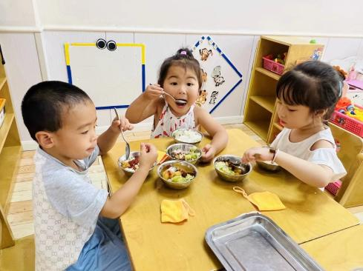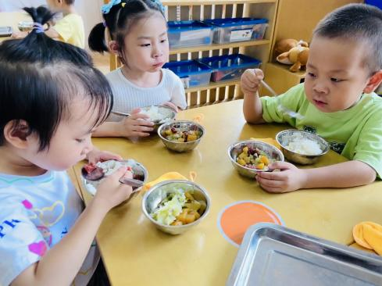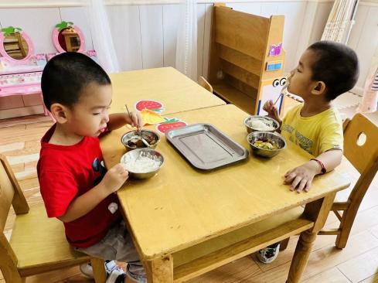

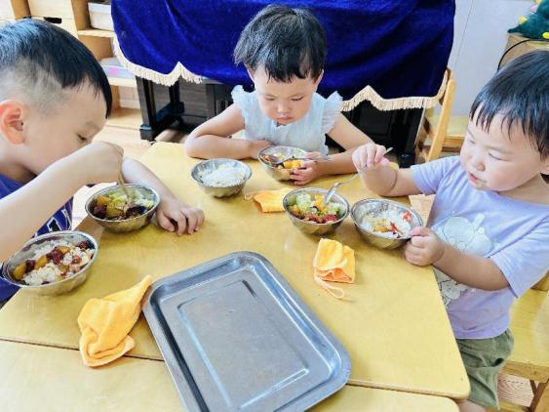 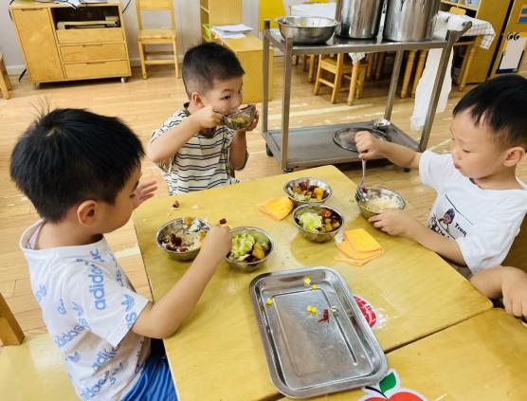

**睡午觉啦！**

在今天的午睡活动中，小朋友们都能够很快地躺下来，很棒哟！今天吴彧辰、何清墨、吴歆悦、马朵艺、冯梦瑶、刘芷桐、张妤、周泽琦、郭瑞晨、黄宇哲、张子熠、刘宸汐、吴曦陌、叶宸泽、方书彦、邱梓安、霍学辰、陆明轩小朋友们都能够睡着，很不错哦！希望明天小朋友们也都能够睡一个香香的午觉呀！

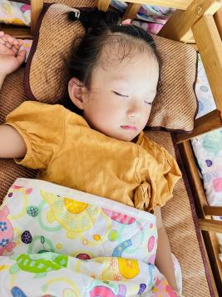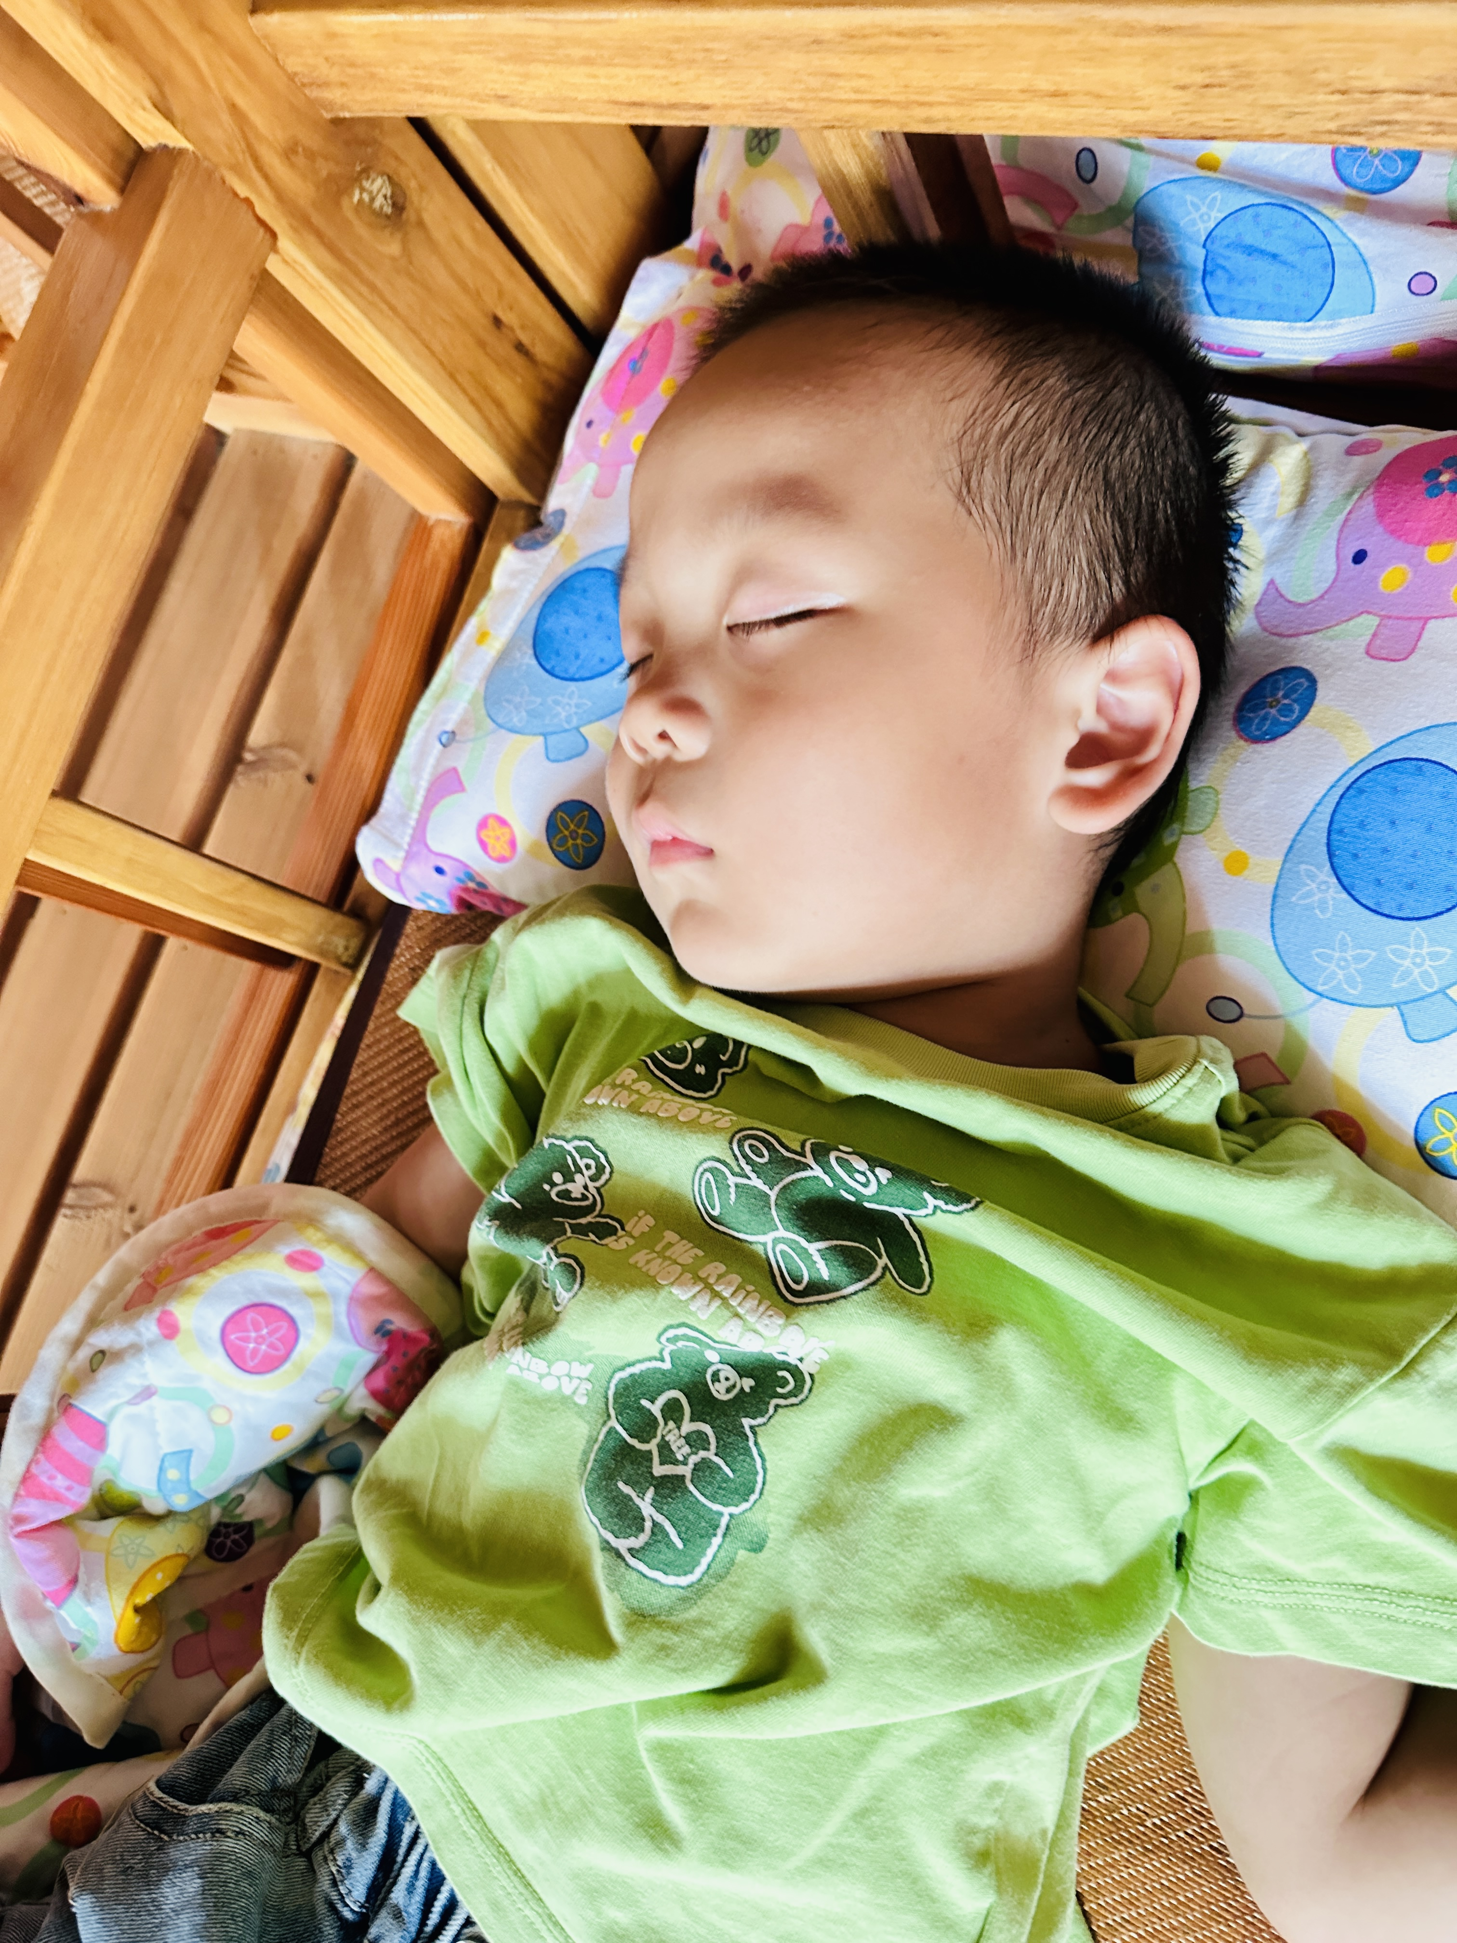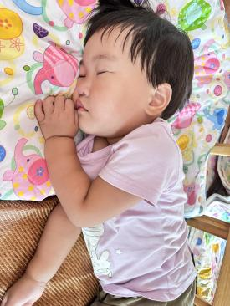

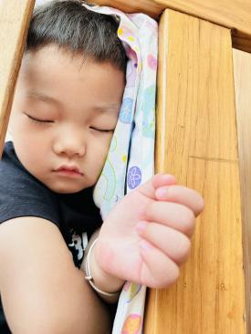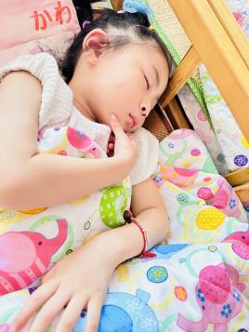

**温馨提示**

★家长朋友好！我们和孩子们一起生活、游戏、学习，也见证着孩子们的入园小点滴，我们小五班的孩子都表现的很棒！回家后，请你们多和孩子讲述幼儿园有趣的事情，并通过群相册让孩子看幼儿园活动的照片，并用积极的语言鼓励孩子，希望我们的合作能让孩子快速地适应幼儿园的生活！

★要了解信息请关注新桥中心幼儿园班级网站：http://www.xqyey.xbedu.net/html/node265361.html我们会将孩子在幼儿园活动的照片、每日动态、绘画作品、一周计划以及需要家长配合的通知等,不定期发布至班级网站，家长们可以及时关注，进一步了解孩子在幼儿园的活动情况。